深圳外服2022年员工体检须知
- 预约及报告查询
对外服务集团员工专属预约 |  | 电话预约
- 微信预约  - 选择企业专属预约-深圳  - 输入身份证号码、姓名  - 选择体检分院和体检日期，提交即可  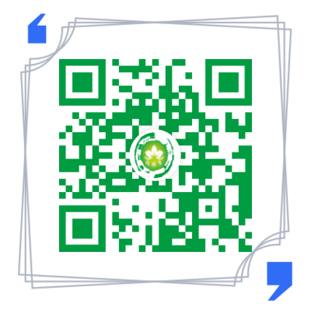 | 2、网址预约  登录 ：电脑端预约：  网址：http://book.ciming.com/bookClient3.0/index.html | 1、深圳客服电话预约： 400 620 1314  2、体检咨询时间：（周一至周五8:00至17:00）  3、咨询人员 -李女士：135 5493 6314微信同号  尹沙沙：185 8825 0504

微信预约操作流程如下：
1、第一步：扫描二维码“点击预约” | 2、第二步：选择“企业专属体检预约” | 3、第三步：选择“深圳” | 4、第四步：输入“身份证号码”、“姓名”
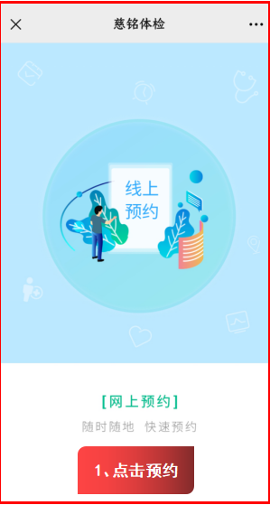 | 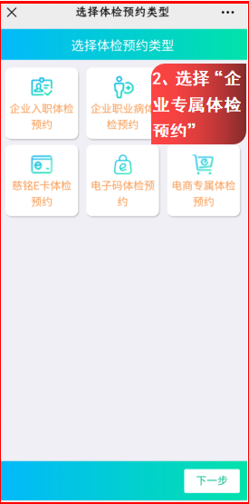 | 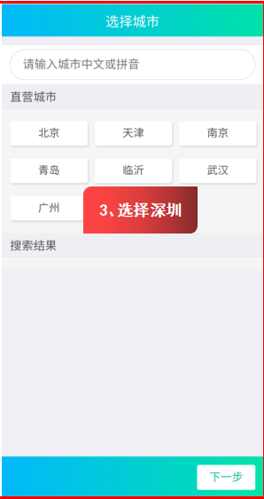 | 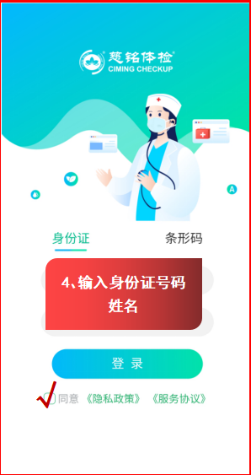

- 预约体检须知：
1、员工需在体检前提前1-3个工作日预约体检，不可无预约前往体检参加体检；
2、若需取消体检或更改体检时间，需提前1个工作日在微信预约平台或致电客服变更。

- 检前注意事项:
1、未婚套餐无妇科项目，如需做妇科项目需报名已婚套餐，分院现场不能更换套餐只能自费加项，现场加项8折优惠；
2、体检前三日，清淡饮食，忌酒，避免疲劳；晚餐时间不宜超过晚上8点；体检当日早8—10:00（早上10：00截止采血）空腹前来；
3、采血、腹部彩超、碳14等项目必须空腹，前列腺或子宫附件彩超则需多次饮水；
4、疫情期间，请您自觉佩戴口罩，到分院前台填写：扫行程码，量体温和填写防疫单；
5、根据卫生局要求体检需24小时核酸阴性结果证明；
6、女士若计划近期怀孕或已经怀孕，请预先告知医护人员，勿做X光、碳14等项目检查；
7、月经期内不宜做体检，待经期结束三天后方可预约体检。
8、体检日期：2022年07月1日至2022年 9 月 30 日。
9、体检中心负责人联系方式：李苳135 5493 6314。

- 体检流程:
1、体检当天携带身份证至前台办理登记；
2、体检项目全部完成后，务必将导检册交到前台；
3、空腹项目完成后可以用早餐；
4、请务必留下手机号和身份证号，以方便网上报告查询，纸质报告体检结束后统一送达单位；
5、体检后3-7个工作日将收到体检报告查询短信，可通过网址查询体检结果；

- 各体检分店地址及休息时间:
分院名称 | 地址 | 检后咨询电话 | 休息时间 | 地铁及公交
深圳南山门诊部（南山分院） | 南山大道与滨海大道交汇处（桂庙路口）光彩新世纪二层 | 0755-86128150 | 每周二休息 | 地铁站：11号线南山站 D出口。公交站：桂庙路口或荔园大厦
深圳福田门诊部（福安分院） | 福田竹子林福安大厦三层 | 0755-82714595 | 每周一休息 | 地铁：1号线 竹子林站 E出口。公交站：竹子林站或深航大厦站
深圳逸康门诊部（龙华分院） | 龙华深圳北站深圳通大厦A1物业5层 | 0755-33971017 | 每周三休息 | 地铁站：4号和5号 深圳北站 A出口。公交站：深圳北站
深圳美辰门诊部（美辰分院） | 罗湖区清水河街道北环大道1022号金湖文化中心301、401 | 0755-33203779 | 每周一休息 | 地铁站：9号线，银湖站D出口。公交站：银湖山庄、市救助站
体检中心停车需收取停车费，建议绿色出行。

